Захарчук Виктория Михайловна
МБОУ ДО " ДШИ № 1 им. Г.В. Свиридова г. Курска"
Преподаватель фортепиано

Методическая разработка
Развитие координационных навыков у начинающих пианистов

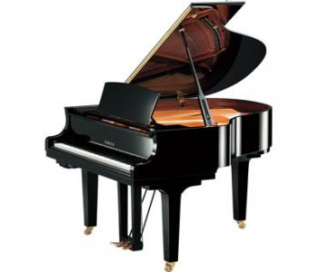

В данном учебно-методическом пособии обозначены причины недостаточного развития координационных навыков и моторики у детей.
Представлены различные упражнения на развитие двигательных и моторных навыков ребенка; даны рекомендации к их выполнению.
Пособие рассчитано на преподавателей ДШИ и может оказать практическую помощь в занятиях с обучающимися на инструменте.

Содержание:

Причины недостаточного развития координации у современных детей
Значение двигательных навыков в исполнительской деятельности обучающихся
Упражнения на раскрепощение игрового аппарата и развитие мелкой и крупной моторики
Заключение
Литература

Работая в ДШИ более 20 лет, всё чаще я наблюдаю у вновь пришедших детей проблемы с координацией движений и значительной скованностью, зажатостью игрового аппарата.
Причины недостаточного развития моторики различны и многообразны. Но среди них можно выделить наиболее распространенные, отражающие общие условия развития и воспитания современных детей.
Прежде всего, на мой взгляд, это ослабленное здоровье и сниженные показатели общего физического развития. По данным медиков, только 20-25% поступающих в школу детей можно отнести к группе полностью здоровых. Все чаще в анамнезе современных детей встречаются указания на неблагополучные перинатальные факторы (перенесенные родовые травмы, асфиксию и пр.). Все это серьезно осложняет полноценное развитие двигательных функций в детском возрасте.
Я считаю, что наряду с физиологической недостаточностью отставание в развитии моторики объясняется и рядом социальных факторов. В частности, «домашние» дети, не посещавшие до школы детский сад (а таких сейчас немало), иногда имеют катастрофически низкий уровень сформированности навыков тонкой ручной моторики (рисование, вырезание из бумаги и пр.), поскольку родители не уделяли этому аспекту развития должного внимания. Неумение ребенка они, как правило, объясняют тем, что «ему не нравится раскрашивать книжки с картинками», «он не любит заштриховывать фигуры», не любит «пачкать руки пластилином» и т.д., и не считают нужным предложить ребенку более привлекательное занятие, также способствующее развитию ручной умелости. По моим наблюдениям дети плохо манипулируют мячом (подкидывать и затем ловить мяч), так как не имеют его дома и не знают никаких игр с мячом. Гораздо проще многим современным родителям дать в руки ребенку гаджет, чтобы он был занят и не мешал им. Всё это приводит к неблагоприятным последствиям и сказывается на физическом развитии ребёнка, его успеваемости в школе, и тем более в таком специфическом деле, как игра на инструменте.
Ёще одна очень важная причина, во многом объясняющая снижение уровня общего моторного развития детей, состоит в практически полной утрате культуры детских дворовых игр. Современные дошкольники и младшие школьники почти не играют в подвижные коллективные игры, которыми был заполнен досуг их сверстников 20-30 лет назад. Между тем одно из предназначений этих игр как раз и состоит в совершенствовании двигательных навыков. Сейчас уже не увидеть на улицах во дворах ребят, играющих в мяч, классики, «резиночку» и мн. другие подвижные игры. Всё это отложило огромный негативный отпечаток на двигательно-координационное развитие современных детей.
Поэтому задача педагога, в класс которого приходят такие дети, восполнить пробел в развитии координации движений и двигательной моторики у обучающихся.
Говоря о значении двигательных навыков, мелкой и крупной моторики в исполнительской деятельности пианиста, можно сказать, что недостатки владения координацией отрицательно сказываются на исполнении произведений любой степени сложности.
Координация – буквально “упорядочение”. Координироваться – значит быть способным согласовывать свои действия, приводить их в соответствие.
Понятие координации в музыкальной педагогике включает в себя ряд компонентов. Это координация движений, слуховая координация и координация метроритмическая. В процессе игры на фортепиано координация движений играет основополагающую роль. Это и координация между движениями пальцев каждой руки, и между руками, играющими поочерёдно или вместе, и координация ног, работающих с педалями.
Недостаточная гибкость технического аппарата затрудняет координацию движений, а, следовательно, препятствует точному воспроизведению звуковой картины, сложившейся в представлении исполнителя. Навыки координации необходимы пианисту, как для решения сложных задач интерпретации, так и для овладения самыми элементарными пианистическими приёмами. Технический аппарат призван в полном объеме исполнять художественные намерения, быть достаточно ловким, пластичным, координированным. Большинство технической работы требует специальной тренировки.
Не менее значимую роль в развитии пианистических навыков играет моторика. Ее роль в художественных достижениях пианиста столь велика, что обычно ее отождествляют с понятием техники в целом, хотя она лишь механизм последней.
Моторика - это последовательность движений, которые в своей совокупности нужны для выполнения какой-либо определённой задачи.
Развитие моторики играет важную роль в овладении пианистическими навыками. Становление сложнейшего психомоторного навыка опирается на согласованное взаимодействие всех уровней организации движений, как правило уже достигших необходимого развития к началу младшего школьного возраста.
Однако на практике мы сталкиваемся с детьми, которые к 6-7 годам нередко имеют неудовлетворительный уровень развития мелкой и крупной моторики. Это проявляется в неспособности проводить достаточно четкие и прямые линии при срисовывании образцов геометрических фигур, начертании печатных букв, в неумении точно вырезать по контуру фигуры из бумаги, в плохой координации движений в упражнениях с мячом, упражнениях на расслабление корпуса и т.д, общей двигательной неловкости и неуклюжести.
Всё это отражается и при организации игрового аппарата у начинающих на уроках фортепиано. О причинах низкого уровня развития моторики у детей мы говорили выше.
На занятиях с детьми на уроках фортепиано я стараюсь регулярно уделять время различным гимнастическим упражнениям, нацеленным на организацию и раскрепощение игрового аппарата, так как у многих учащихся существует проблема мышечной зажатости рук, скованности движений, что является серьёзной проблемой в области исполнительства на фортепиано. Многие упражнения я заимствовала у известного педагога А.А. Шмидт-Шкловской, представленных в ее труде « О воспитании пианистических навыков», а также у А.Д. Артоболевской в «Первой встрече с музыкой». Предлагаемые упражнения в трудах А. Шмидт-Шкловской и А. Артоболевской активизируют и укрепляют мышцы участвующие в работе пианиста, помогают найти и закрепить осанку и правильное взаимодействие всех частей игрового аппарата.
Перед началом занятий за инструментом я предлагаю учащимся такие упражнения:
1.Поднимаясь на носки, медленно и плавно, вместе со вздохом, поднять напряженные руки вверх, кисти висят свободно. Затем легко развести руки в стороны и вместе с выдохом, свободно наклонившись вперед, тяжело уронить расслабленные мышцы руки вниз. Голову также опустить. В таком положении предоставить рукам возможность раскачиваться до тех пор, пока они не остановятся. (3,20)
2. Свободные повороты головы (вправо, влево, вниз, вверх, вращение головы) для освобождения мышц шеи. (3,20)
А.Д.Артоболевская, советует выполнять следующие упражнения:
1.Развести руки в стороны. Освободить мышцы спины, шеи и плеч, дать всему корпусу, голове и рукам свободно «упасть» вперед. Колени при этом слегка подгибаются. После этого необходимо медленно выпрямиться, принимая прежнее положение. (1,11)
2. Встать ровно, раздвинуть ноги на расстояние ступни. Опустить обе руки свободно, пусть они висят вдоль туловища. Начинать раскачивать вначале одной, потом другой рукой взад-вперед, как маятник. Выполнять раскачивание, пока рука не начнет крутиться по инерции вокруг плеча, как ветряная мельница. (1,12)
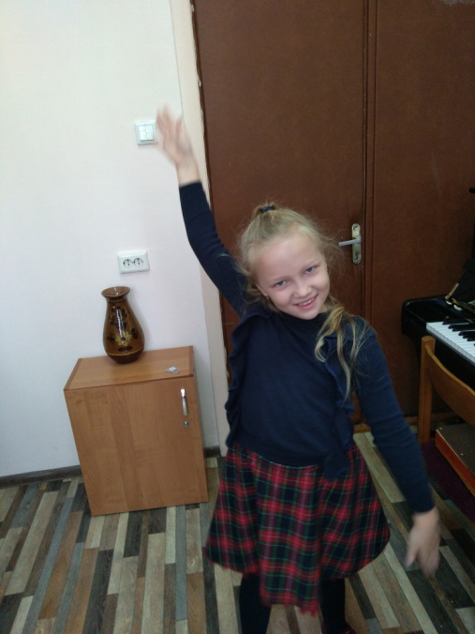
Очень полезны упражнения с мячом. Они развивают общую и мелкую моторику, регулируют силу и точность движения, развивают ловкость, быстроту реакции. Хватательные движения развивают сгибатели пальцев, особенно сгибатели основных фаланг.
1.Ловить мяч поочередно каждой рукой, подбрасывая его вверх. 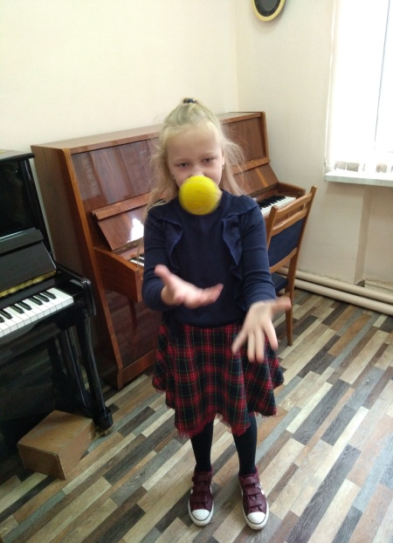 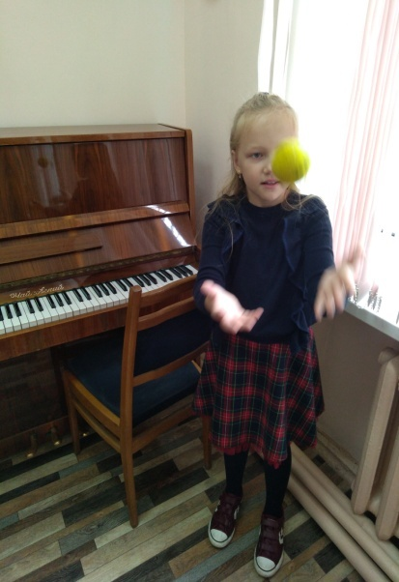
2. Перебрасывать мяч из одной руки в другую по дуге.
3.Отпуская мяч, сразу подхватывать его той же рукой, не давая упасть.
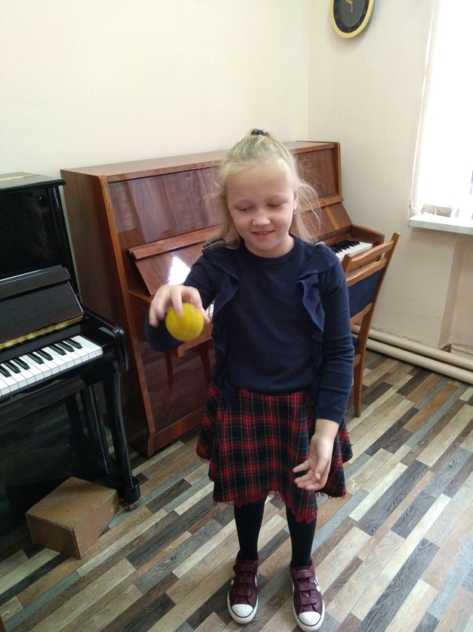
3.То же, но отпускать мяч одной рукой, а подхватывать другой.
В своей педагогической практике я стараюсь найти увлекательный и в то же время полезный дидактический материал для развития координации и моторики у детей.
Существует множество упражнений для развития мелкой моторики, в частности пальчиковые игры, используемые на начальном этапе организации игрового аппарата. Сейчас в продаже можно найти различные пособия для развития мелкой моторики со стихами и красочными иллюстрациями:
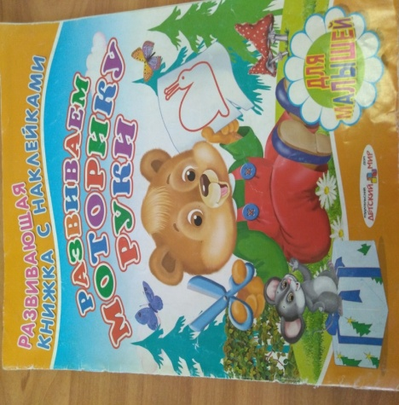
Например, такое пособие я использую на уроках с детьми, начинающими обучение на фортепиано.
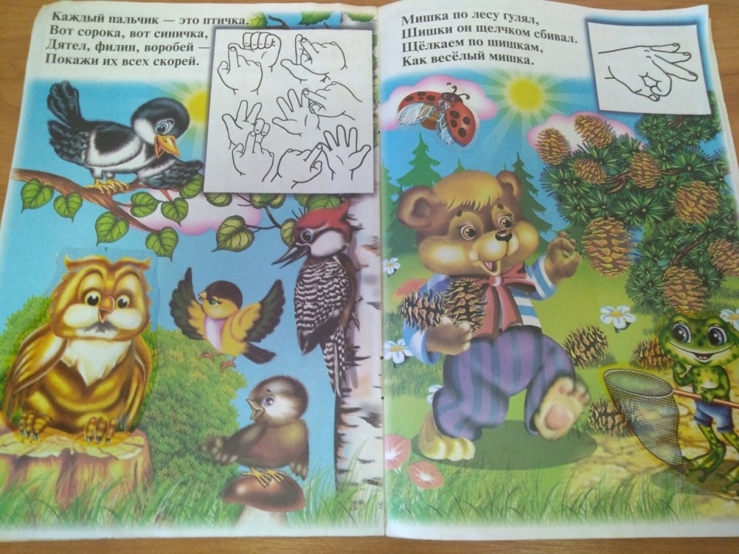
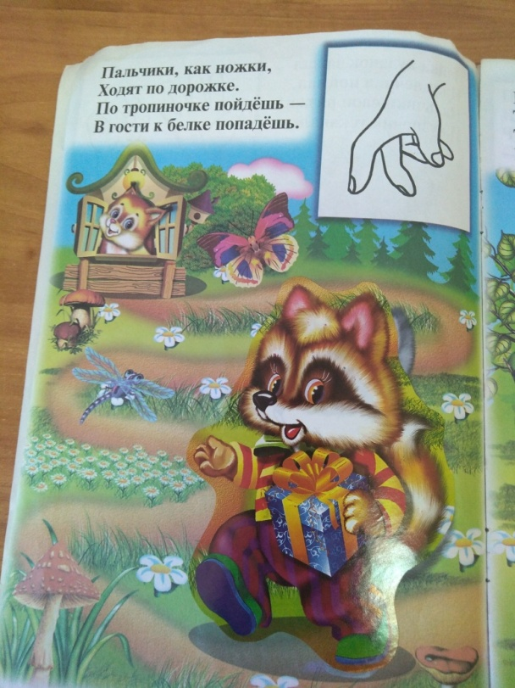
Упражнения исполняются на столе или крышке инструмента, одновременно проговаривая стихотворный текст, что способствует развитию моторики пальцев и ритмической координации.
Маленьким детям очень импонируют упражнения с использованием «пальчиковых» игрушек. Ребенка можно попросить «рассказать сказку пальчиками» ( например, р.н. сказку «Теремок»).
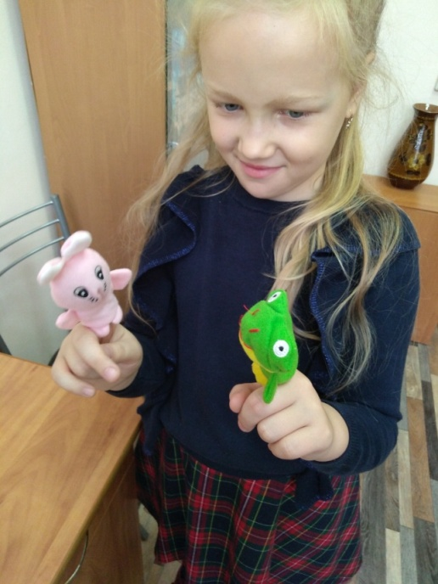
Такой род деятельности привлекает детей и одновременно приносит пользу в развитии сгибателей пальцев.
Современный педагог должен идти в ногу со временем, знать увлечения детей и применять в своей работе различные дидактические материалы.
Например, такую игрушку – тренажёр ребенок может сделать самостоятельно и применять её с развивающей целью.
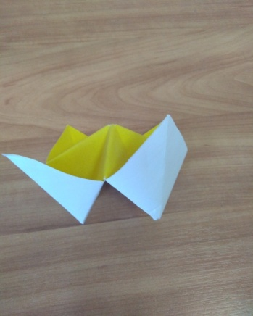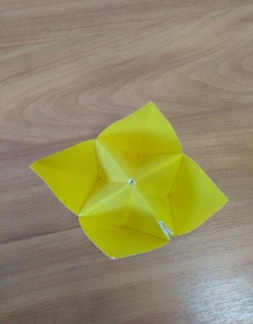
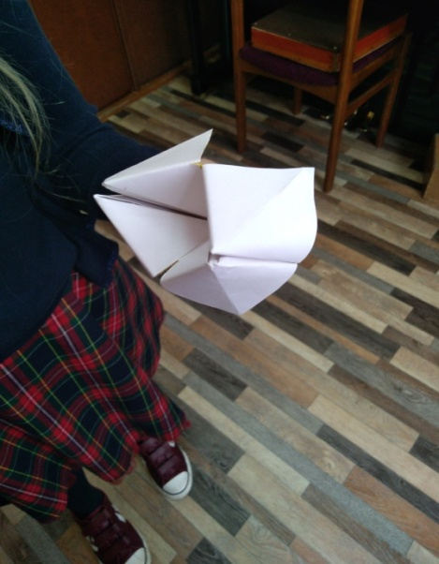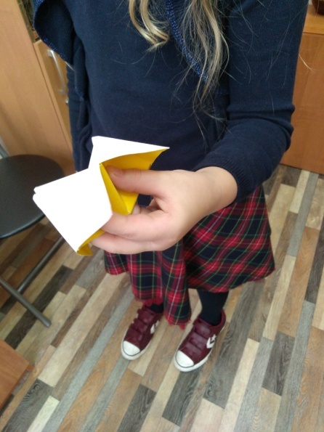
Чтобы заинтересовать ребенка и разнообразить его домашние занятия я использую различные раскраски-обводки двумя руками одновременно. Такой вид деятельности привлекает детей и приносит большую пользу в развитии мелкой моторики, а также способствует развитию обоих полушарий мозга.
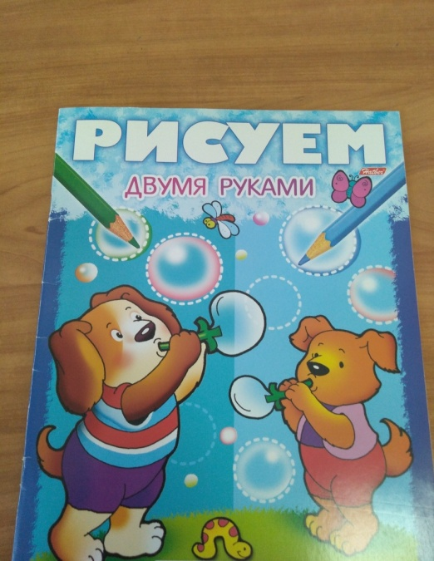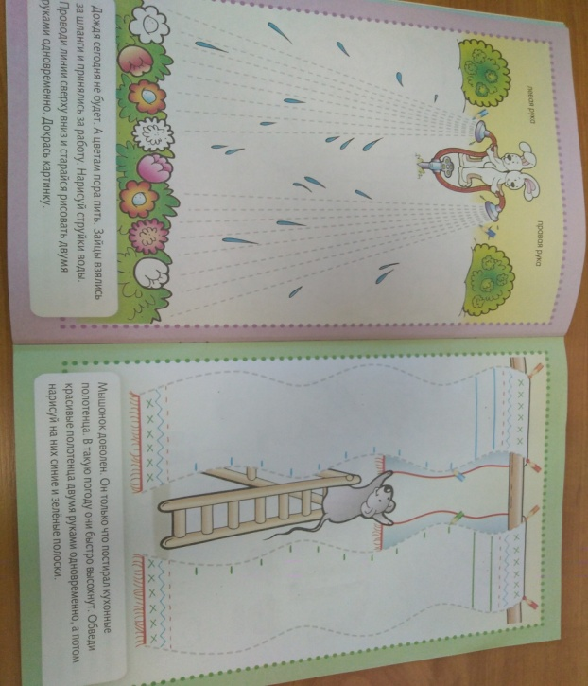

С той же развивающей целью я использую на уроках различные мячики - массажёры – игольчатые, резиновые с шипами, массажные кольца для пальцев и т.д, которые можно приобрести в ортопедических салонах и спортивных магазинах.
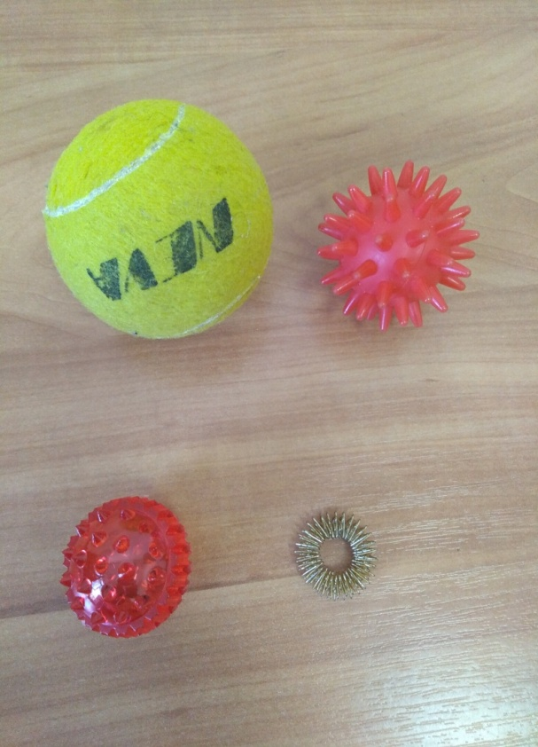
Такие мячи развивают мелкую моторику рук, координацию движений, поэтому очень рекомендованы детям. Для развития гибкости кистей рук я предлагаю ученикам выполнять несложные упражнения, которые они выполняют с большим удовольствием:
-перекатывать мячик в ладонях;
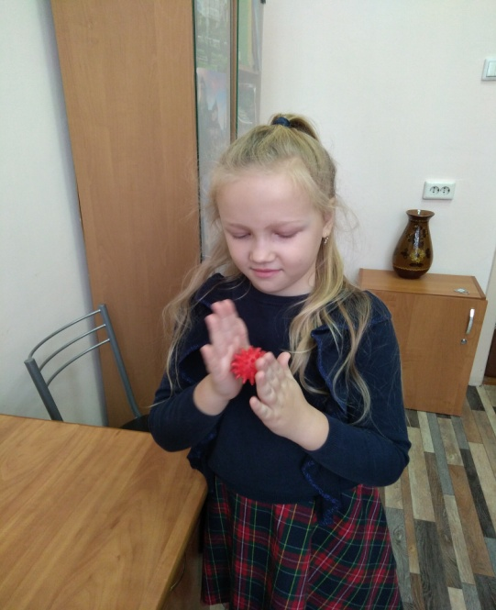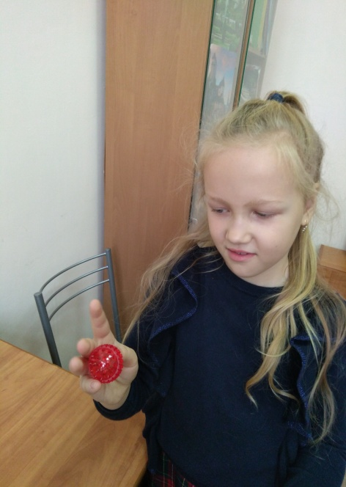
-катать мяч по твердой поверхности с разной интенсивностью;
-поочередно массировать ладони, совершая кругообразные движения от центра ладони к кончикам пальцев;
-сжимать и разжимать мячик в ладони.
Применение массажных колец хорошо активирует тонус, улучшает кровообращение и чувствительность пальцев. Такой массаж пальцев можно предложить ребенку сделать до начала урока, а также в ходе занятия, если ученик почувствовал усталость или напряжение в руках.

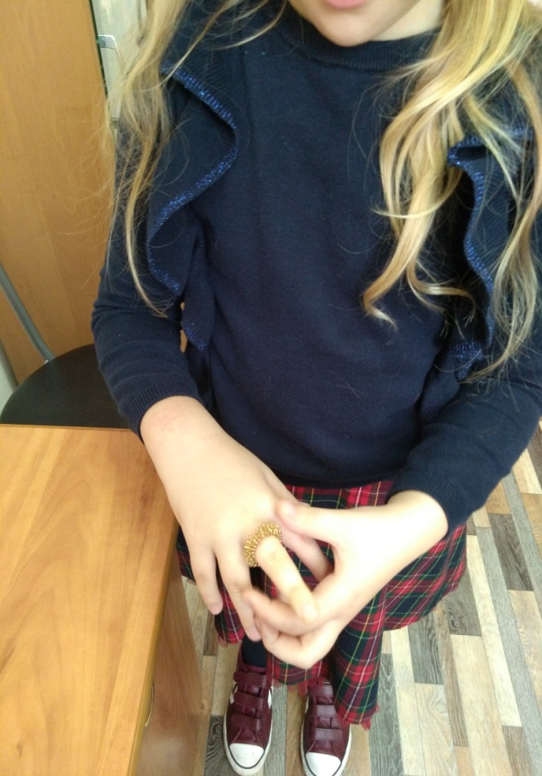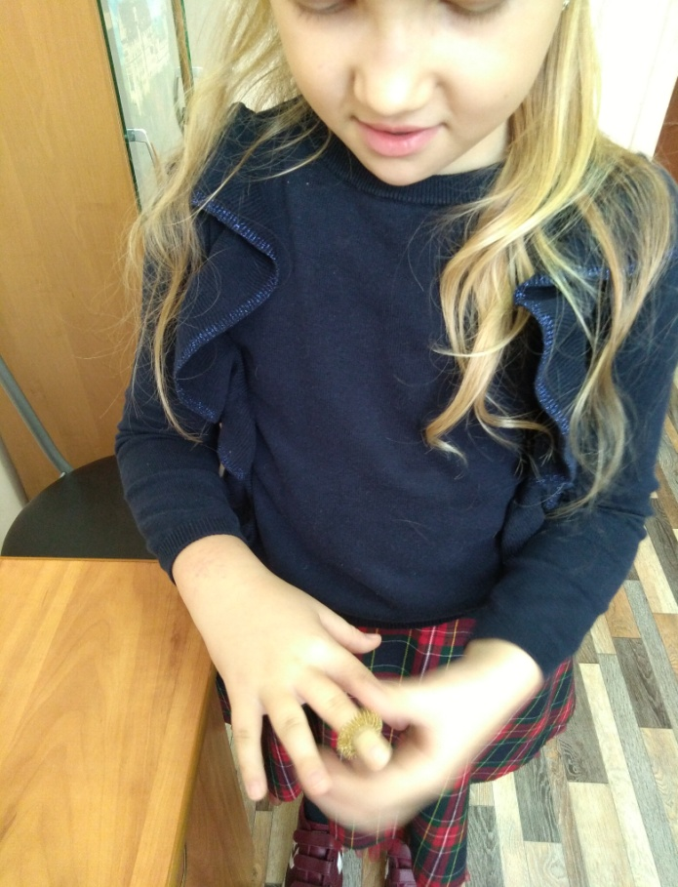
Массажные кольца можно применять на любом этапе обучения.
Проблема недостаточного физического развития детей (в частности координационных движений) в современном мире достаточно актуальна. Это заметно в повседневной деятельности ребенка, а особенно при обучении игре на иснтрументе. К счастью сейчас с развитием технологий и промышленной индустрии у преподавателя есть много возможностей интересно и увлекательно выстроить весь процесс обучения ребенка на разных этапах его обучения.
Развитию моторики детей следует уделять пристальное внимание, так как это определяет дальнейший успех в их исполнительской деятельности.

Список литературы:
1. А. Д. Артоболевская первая встреча с музыкой. Учебное пособие. – 6-е изд. М.: Советский композитор, 1992. – 112 с.
2. Тимакин Е.М. Навыки координации в развитии пианиста – М.: Советский композитор, 1987,119с.
3. Шмидт-Шкловская А. О воспитании пианистических навыков.- 2-е изд. Л.: Музыка, 1985.-72 с.

